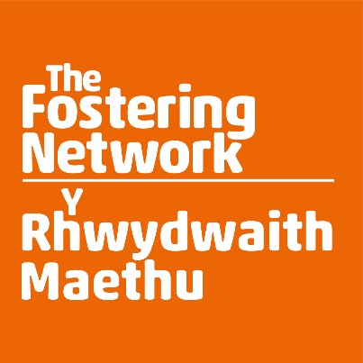

Datblygiad Proffesiynol mewn Maethu: Dyddlyfr Myfyriol Personol

Dylid cwblhau’r dyddlyfr hwn ar ôl mynychu digwyddiad hyfforddi gan Y Rhwydwaith Maethu yng Nghymru, ac mae’n rhan o’n hymagwedd tuag at ddysgu cymysg, sy’n cyfuno dysgu ar-lein a dysgu wyneb yn wyneb mewn grwpiau ag ymchwil a myfyrdod wedi’u hunan-dywys.
Mae’r dyddlyfr yn cydategu’r Cofnod Fframwaith Hyfforddi Ôl-Gymeradwyo o Ddysgu a Datblygu Parhaus, y dylai gofalwyr maeth ei ddefnyddio i gael tystiolaeth o ddysgu ac i rannu â’u gweithiwr cymdeithasol sy’n goruchwylio. Bwriedir iddo gael ei ddefnyddio fel gofod preifat ar gyfer myfyrdod, atgyfnerthu a phennu nodau personol, i gynorthwyo’r gwaith o gymhwyso dysgu.

Enw’r Cyfranogwr

Cwrs neu ddigwyddiad a fynychwyd

Math o ddigwyddiad (hyfforddiant wyneb yn wyneb, hyfforddiant rhyngweithiol ar-lein, gweminar, ac yn y blaen.)

Dyddiad y cwrs/digwyddiad

Oriau dysgu a gwblhawyd

Beth oedd y materion dysgu allweddol i mi?

Sut y byddaf yn cymhwyso’r addysg hon i fy arferion maethu a’m gwaith uniongyrchol â phlant?

e.e. Beth fyddaf yn ei wneud yn wahanol, yn dechrau ei wneud neu’n stopio ei wneud.
Unigolion neu grwpiau i gysylltu â nhw.

Pa weithgareddau datblygiad proffesiynol ychwanegol y mae arnaf angen eu gwneud i ddatblygu’r dysgu hyn?
e.e. Dysgu’n seiliedig ar ymarfer, cefnogaeth broffesiynol/gan gymheiriaid, dysgu/addysg ffurfiol, dysgu wedi’i hunan-gyfeirio.

Beth ydwyf wedi’i ddysgu amdanaf fy hun fel gofalwr maeth/ymarferydd maethu?
Pa rai o ddeilliannau Fframwaith Sefydlu Cymru Gyfan ar gyfer Iechyd a Gofal Cymdeithasol y mae’r dysgu hwn wedi fy helpu i’w cyflawni?

Pa rai o ddeilliannau Fframwaith Hyfforddi Ôl-Gymeradwyo ar gyfer Gofalwyr Maeth yng Nghymru y mae’r dysgu hwn wedi fy helpu i’w cyflawni?

Pa wybodaeth y byddaf yn ei rhannu â’m Gweithiwr Cymdeithasol sy’n Goruchwylio ac yn ei chynnwys yn fy Nghofnod Dysgu Personol a’m Cynllun Datblygu Personol?

Y Rhwydwaith Maethu yng Nghymru
33, Heol y Gadeirlan, Caerdydd CF11 9HB.
ffôn: 029 2044 0940
e-bost: wales@fostering.net
www.fostering.net

Canfyddwch ni ar Facebook: facebook.com/thefosteringnetwork
Dilynwch ni ar Twitter: @fosteringnet
Dilynwch ni ar Instagram: @fosteringnet

/thefosteringnetwork @fosteringnet @thefosteringnetwork

© Y Rhwydwaith Maethu 2020

Y Rhwydwaith Maethu. Cofrestrwyd yng Nghymru a Lloegr fel cwmni cyfyngedig rhif 1507277.
Elusen gofrestredig rhif 280852. Rhif cofrestru TAW 231 6335 90.
Swyddfa gofrestredig 87, Blackfriars Road, Llundain SE1 8HA.

